东 南 大 学 考 试 卷（）
课程名称 | 数学建模与实验 |  | 考试学期 |  | 06-07-2 |  | 得分
适用专业 | 各专业 | 考试形式 |  | 闭卷 |  | 考试时间长度 |  |  | 120分钟
学号 姓名
一．填空题：（每题2分，共10分）
- 无差别曲线形状上具有的两个共性特点是： 和 。
- Volterra模型里，随着捕捞强度的增加，捕食者种群数量 ，食饵种群数量 。
- 元素属于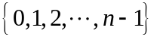的方阵A关于模可逆的充要条件是： 。
- 非线性方程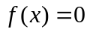的牛顿迭代公式为 。
- 请补充判断矩阵缺失的元素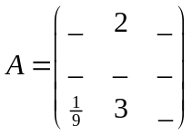。
二．选择题：（每题2分，共10分）
1. 在Leslie人口模型中，直接反映该地区人口按年龄组分布变化规律的参数是 ( )
A. 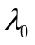； B. 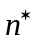； C. ； D.以上均可
2. 判断矩阵通过一致性检验的标准是 ( )
A. 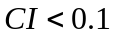 B. 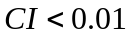 C. 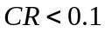 D.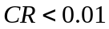
3. 模26倒数表中可能出现的数是 ( )
A. 13 B.2 C.26 D.5
4. 最小二乘法得到的函数不可能为 （ ）
A.线性函数 B. 多项式函数 C. 样条函数 D. 指数函数
5. 在SIR模型中，若接触数为，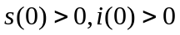，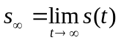，则 （ ）
A.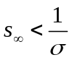 B. 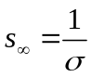 C. 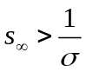 D.三种情况都有可能
三．判断题（每题1分，共5分）
1. 数值分析法建模时，可以用函数样本数据的n阶（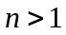）插商值近似代替函数的
n阶导数值 （ ）
2. 差分方程模型得到的点列一定能收敛到某个平衡点 （ ）
3. 改进的欧拉公式是2阶龙格—库特公式的一个特例。 （ ）
4. 在阻滞增长模型中，当人口达到最大人口容量的时候，人口增长得最快 （ ）5. 根据Malthus模型,如果自然增长率为，则人口数量加倍所需时间为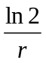 ( )

四．应用题（共75分）
1.（10分）考虑雇员一天的工作时间与工资，回答下列问题：
（1）假设雇员的满意度曲线形式为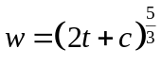，如果雇主付计时工资，求出
雇主与雇员的协议曲线函数表达式。
(2）如果协议为雇员每天工作８小时，求出雇员的满意度曲线的函数表达式。

2.（10分）宇航员在国际空间站做实验，假设两个质量分别为、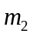的物体在万有引力作用下以其连线中某个点为中心作相互环绕匀速旋转，请用量纲分析法估计环绕一圈所需时间。

3.（15分）某种树的平均高度h与树的直径d有如下的实验数据：
直径（cm） | 15 | 20 | 25 | 30 | 35
平均高度（m) | 13.5 | 17.2 | 19.8 | 21.9 | 24.2
试建立h与d的最佳多项式型的经验公式，并估计直径为42cm的数的高度。

4.（20分）如果在用层次分析法建模时构造了某个判断矩阵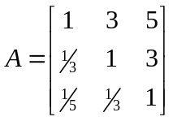，
- 指定采用牛顿迭代公式计算矩阵A的最大特征值（保留到小数点后2位，采用其它方法计算不给分）；
- 判断该矩阵能否通过一致性检验？
附表 随机一致性指标值
n 1 2 3 4 5 6 7 8 9 10 11
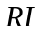 0 0 0.58 0.90 1.12 1.24 1.32 1.41 1.45 1.49 1.51

5．（20分）（本题数据纯属虚构）九龙湖校区设有橘园、梅园、桃园三处食堂，学生可以在任意一处就餐，假设现在学校准备在上述三处中挑选一处增开阅报栏，主要挑选依据是在人流集中最多的地方开设。假设学生前后两次就餐地点发生变化的概率如下
 |  | 上次就餐
 |  | 橘园 | 梅园 | 桃园
本次就餐 | 橘园 | 0.8 | 0.2 | 0.06
本次就餐 | 梅园 | 0.1 | 0.7 | 0.04
本次就餐 | 桃园 | 0.1 | 0.1 | 0.9
（1）证明上表数据构成的矩阵的按模最大特征值等于1；
（2）请为学校新阅报栏选址建立差分方程数学模型，并根据此模型选择最合适的阅报栏地址。

